

ПУБЛИЧНЫЙ ОТЧЕТ
о деятельности
Курской городской организации
профессионального союза работников
народного образования и науки
Российской Федерации
за 2019 год

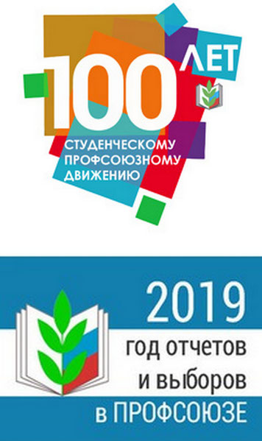

2019

СОДЕРЖАНИЕ

ВВЕДЕНИЕ 3

- ОБЩАЯ ХАРАКТЕРИСТИКА ОРГАНИЗАЦИИ. СОСТОЯНИЕ ПРОФСОЮЗНОГО ЧЛЕНСТВА 4

- ОРГАНИЗАЦИОННОЕ УКРЕПЛЕНИЕ ПРОФСОЮЗА 5

- РАЗВИТИЕ СОЦИАЛЬНОГО ПАРТНЕРСТВА 10

- ПРАВОЗАЩИТНАЯ ДЕЯТЕЛЬНОСТЬ ПРОФСОЮЗА 15

- ДЕЯТЕЛЬНОСТЬ ПРОФСОЮЗА ПО ОХРАНЕ ТРУДА 16

- ФИНАНСОВОЕ ОБЕСПЕЧЕНИЕ ДЕЯТЕЛЬНОСТИ ПРОФСОЮЗА 17

- РАБОТА С МОЛОДЁЖЬЮ 18

- ИНФОРМАЦИОННАЯ РАБОТА 20

- МЕРОПРИЯТИЯ ПО ПОВЫШЕНИЮ МОТИВАЦИИ ПРОФСОЮЗНОГО ЧЛЕНСТВА: ОХРАНА И УКРЕПЛЕНИЕ ЗДОРОВЬЯ, ОРГАНИЗАЦИЯ ДОСУГА ЧЛЕНОВ ПРОФСОЮЗА (АКЦИИ, СОРЕВНОВАНИЯ) 22

2019 год Центральный Совет Общероссийского Профсоюза образования объявил Годом отчетов и выборов в профсоюзных организациях, Годом 100-летия студенческого профсоюзного движения.
Работа Курской городской организации профессионального союза работников народного образования и науки РФ (далее – Курская городская организация Профсоюза) была направлена на решение следующих задач:
- повышение эффективности работы по представительству и защите трудовых прав, профессиональных и социальных интересов членов Профсоюза, способности оперативно реагировать на изменения в законодательстве РФ и отрасли образования;
- проведение работы по совершенствованию отраслевой системы оплаты труда;
- расширение форм социального партнерства в сфере обеспечения безопасных условий труда и контроля соблюдения законодательства по охране труда; повышение эффективности социального партнёрства;
- активизация работы первичных профсоюзных организаций (далее - ППО) по реализации представительской функции в условиях развития принципа государственно-общественного управления;
- повышение качества общественного профсоюзного контроля в вопросах соблюдения работодателями трудового законодательства, выполнение условий коллективных договоров и соглашений, в том числе в области охраны труда;
- организационное укрепление профсоюзных организаций:
проведение работы по усилению мотивации профсоюзного членства, оказанию практической помощи ППО, имеющим проблемы в данном направлении работы;
создание ППО во всех организациях сферы образования города Курска, вовлечение в Профсоюз новых членов;
- повышение компетентности и профессионализма профсоюзных кадров и выборного профсоюзного актива; проведение обучения профсоюзных кадров и профсоюзного актива, сформированного в ходе отчетов и выборов, кадрового резерва горкома, председателей и профкомов ППО;
- регулярное и своевременное информирование работников сферы образования города Курска, социальных партнеров, общественности о работе всех уровней профсоюзной структуры по представительству и защите интересов членов Профсоюза, принимаемых решениях и ходе их выполнения с целью развития осознанного профсоюзного членства и положительного имиджа Профсоюза;
- продолжение реализации Программы «Информационная работа в Курской городской организации Профсоюза»;
- совершенствование работы городского Молодежного совета, привлечение молодёжи к работе в составе выборных профсоюзных органов, включение молодежи в активную профсоюзную деятельность, введение дополнительных льгот для молодых педагогов;
- осуществление дополнительных мер по финансовому укреплению Курской городской организации Профсоюза, усилению направленности использования средств на реализацию уставных целей и задач с целью расширения финансовых возможностей профбюджета для поддержки членов Профсоюза.

- ОБЩАЯ ХАРАКТЕРИСТИКА ОРГАНИЗАЦИИ.
СОСТОЯНИЕ ПРОФСОЮЗНОГО ЧЛЕНСТВА.

На 1 января 2020 года Курская городская организация Профсоюза насчитывает 161 ППО, в которых объединяются 9940 членов профсоюза, из них работающие – 9136, неработающие пенсионеры - 804.
Охват профсоюзным членством среди работающих составляет 83,4%.
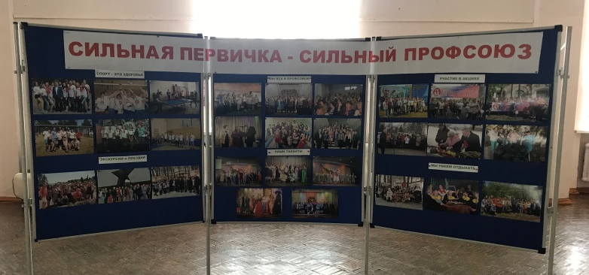
Количество организаций сферы образования города Курска, в которых имеются члены Профсоюза, по сравнению с 2018 годом увеличилось на 2 организации.
По итогам отчетов на 1 января 2019 года Курская городская организация Профсоюза объединяла 159 ППО. В течение года были построены и введены в действие 2 детских сада - МБДОУ «Детский сад комбинированного вида № 19» и МБДОУ «Детский сад комбинированного вида № 20», за счет чего увеличилось количество ППО до 161.
Одной из задач, решаемых в Курской городской организации Профсоюза, было увеличение профсоюзного членства среди молодежи. По итогам работы профсоюзное членство молодежи до 35 лет составляет – 91,3%.
Отмечается целенаправленная и эффективная работа по мотивации профсоюзного членства председателей ППО и руководителей 103 организаций сферы образования города Курска (более 64%), которые добиваются высокой численности профсоюзной организации (от 80 до 100%), из них 39 организаций, входящих в состав Курской городской организации, имеют 100% профсоюзное членство.
Именно председатели этих организаций создают авторитет Профсоюзу, поддерживают его имидж и правильно понимают задачи Профсоюза сегодняшнего дня.
Вместе с тем, произошло снижение охвата профсоюзным членством по сравнению с 2018 годом. На снижение профсоюзного членства повлияла пенсионная реформа, недовольства учителей низким уровнем заработной платы и всё возрастающей интенсификацией их труда. С другой стороны, это связано с выходом работников на пенсию, незначительным обновлением кадров. А также в связи с уточнением списков работающих и членов Профсоюза при подготовке введения электронного учета членов Профсоюза были выявлены и устранены случаи двойного членства работающих по совместительству. И хотя случаев выхода из Профсоюза по собственному желанию не больше, чем бывает ежегодно, следует признать, что работа по мотивации профчленства на данном этапе должна быть активизирована.
Горкомом Профсоюза продолжается работа с профсоюзными организациями, в которых профсоюзное членство составляет от 50 % и менее, таких организаций – 13 (8%). Составлена карта проблемных организаций. Спланирована системная подготовка органайзеров. Продолжена работа по привлечению к профсоюзному членству неработающих ветеранов педагогического труда.
По – прежнему одной из главных задач является организационное укрепление профсоюзных организаций: проведение работы по усилению мотивации профсоюзного членства, оказанию практической помощи ППО, имеющим проблемы в данном направлении работы.

- ОРГАНИЗАЦИОННОЕ УКРЕПЛЕНИЕ ПРОФСОЮЗА

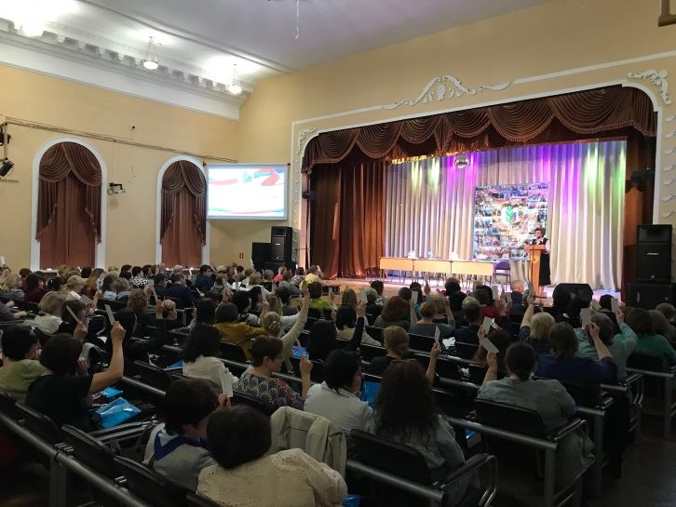
2019 год - Год отчетов и выборов в профсоюзных организациях. Отчеты и выборы – важный этап в жизни первичных профсоюзных организаций.
С середины января 2019 года Курской городской организацией Профсоюза была организована отчетно-выборная кампания.
На отчетно-выборных собраниях подведены итоги работы профсоюзных органов за отчетный период с 2015 по 2019 годы, определены очередные задачи по реализации уставных задач по представительству и защите социально-трудовых прав и профессиональных интересов работников образования – членов профсоюза, организационному укреплению профсоюзных организаций.
14 мая 2019 года состоялась VII Отчетно-выборная конференция Курской городской организации Профсоюза работников народного образования и науки РФ.
2 октября 2019 года состоялась внеочередная выборная конференция Курской городской организации Профсоюза, на которой в связи со скоропостижной смертью председателя Курского горкома Профсоюза Кузнецовой В.М., была выбрана председателем Курской городской организации Профсоюза Боева М.В.
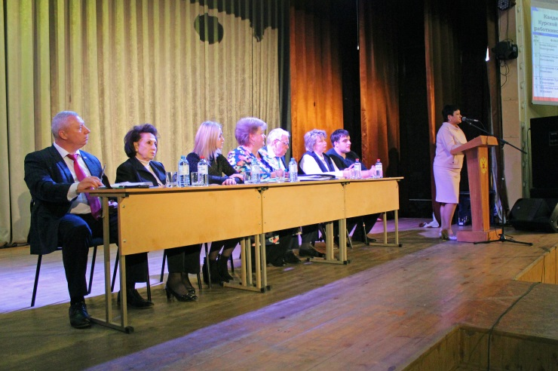
В ходе отчетно-выборной кампании сформирован обновленный состав коллективных профсоюзных органов. В ППО отчеты и выборы способствовали укреплению авторитета и сплоченности первичных и городской профсоюзных организаций, повышению эффективности их работы.
В ходе отчетно-выборной кампании в ППО избраны 161 председатель ППО:
- 141 продолжают свою деятельность в качестве председателей ППО.
- 20 избраны председателями впервые.
В 2019 году осуществляли свою работу:
- Курский городской комитет профсоюза – выборный коллегиальный постоянно действующий руководящий орган, состоящий из 65 членов профсоюза и объединяющий 7 комиссий (производственно-правовая, организационно-массовая, информационно-аналитическая, комиссия по охране труда, комиссия по работе с молодежью, комиссия по организации досуга; комиссия по социальной защите членов профсоюза и их детей).
2. Президиум – выборный коллегиальный исполнительный орган, состоящий из 11 членов горкома.
3. Контрольно-ревизионная комиссия, состоящая из 5 членов профсоюза.
В соответствии с планом работы в 2019 году состоялись 3 Пленума горкома Профсоюза:
14 марта 2019 года - VII Пленум горкома Профсоюза с повесткой дня:
О работе Курской городской и первичных профсоюзных организаций отрасли по выполнению решений VII Съезда и Программы развития Профсоюза.
Об отчетно-выборной кампании в Курской городской организации Общероссийского Профсоюза образования и проведении VII Городской отчетно-выборной профсоюзной Конференции.
Об исполнении профсоюзного бюджета за 2018 год и утверждение сметы профсоюзного бюджета на 2019 год.
16 апреля 2019 года - VIII Пленум горкома Профсоюза с повесткой дня:
Итоги отчетно-выборных собраний в первичных профсоюзных организациях с января по апрель 2019 г.
Утверждение Доклада председателя Курской городской организации Профсоюза работников народного образования и науки на VII отчетно-выборной конференции «О работе городского комитета Профсоюза работников народного образования и науки города Курска в 2014-2019 гг. и задачах на 2019-2024 гг.».
Награждение юбиляров 2019 года и членов Профсоюза за значительный вклад в развитие профсоюзного движения.
Награждение участников Смотра художественного творчества, посвященного Году Театра в России.
Об участии в Первомайской демонстрации.
24 мая 2019 - I Пленум горкома Профсоюза. На повестку дня работы I Пленума были вынесены следующие вопросы:
- Цели и задачи Курского городского комитета Профсоюза с 15 мая 2019 г. по май 2024 г.;
- Выборы заместителей председателя горкома Профсоюза;
- Формирование комиссий горкома Профсоюза;
- Избрание и утверждение членов Президиума и Молодежного совета горкома Профсоюза на 2019-2024 гг. и др.
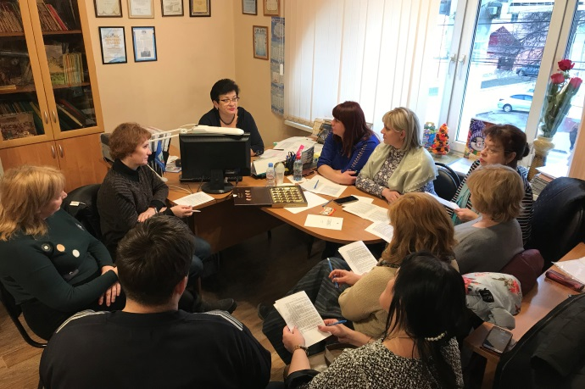
В течение 2019 года на 6-ти заседаниях Президиума горкома Профсоюза были рассмотрены следующие вопросы:
О ходе отчетно-выборных собраний в первичных профсоюзных организациях МБОУ СОШ и МБДОУ.
О состоянии профсоюзного членства в Курской городской организации Профсоюза на 01.01.2019 г.
Об итогах заключения коллективных договоров и действии Соглашения в отрасли.
О результатах правозащитной деятельности за 2018 год.
Об итогах работы по защите прав членов Профсоюза на здоровые безопасные условия труда в 2018 году.
О финансовом отчете Курской городской профсоюзной организации.
Об итогах обучения профсоюзных кадров и актива в 2018 г.
Об итогах Года охраны труда в Профсоюзе.
О результатах региональной тематической проверки «Соблюдение трудового законодательства при установлении, распределении и изменении учебной нагрузки в ОО».
Об утверждении Плана работы горкома Профсоюза на 2019 год, графика отчетов и выборов в 2019 году.
О проведении VII Пленума горкома Профсоюза.
О работе комиссий в МОО по аттестации педагогических работников в целях подтверждения соответствия занимаемой должности.
О рейтинге ППО.
О финансовом отчете Курской городской профсоюзной организации.
Утверждение расходов профбюджета на конкурсы профессионального мастерства «Учитель года – 2019», «Воспитатель года – 2019», «Сердце отдаю детям – 2019», Самый классный классный – 2019».
Об утверждении списка кандидатур на должность председателя Курской городской организации Профсоюза для Внеочередной выборной Конференции Профсоюза 02.10.2019 г.
Об оказании материальной помощи членам профсоюза из фонда «Солидарность» по личным заявлениям.
Об оказании содействия в направлении членов профсоюза на отдых в ЛОК «Виамонд» (Лазаревский район) летом 2020 года. Об утверждении компенсационных расходов за лечение ЛОК «Виамонд» из средств фонда «Солидарность».
О начале переговоров по разработке территориального Отраслевого Соглашения.
Состояние охраны труда в МОО.
Об утверждении мотивированного мнения по вопросу издания графика отпусков на 2020 год руководителей подведомственных Комитету образования города Курска учреждений.
Утверждение Плана работы на 2020 год и другие.

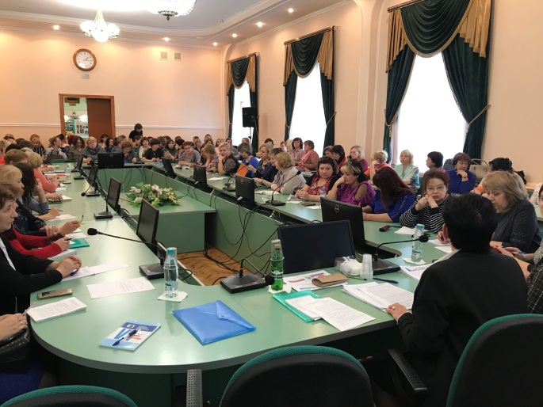
В 2019 году горкомом Профсоюза были проведены семинары - совещания председателей ППО, на которых рассматривались следующие вопросы:
О ходе отчетно-выборной кампании в ППО Курской городской организации Профсоюза.
О Единых рекомендациях по установлению на федеральном, региональном и местном уровнях систем оплаты труда работников государственных и муниципальных учреждений на 2019 год.
Аттестация работников на подтверждение соответствия занимаемой должности.
Об участии Курской городской организации профессионального союза работников народного образования и науки РФ в Общероссийской Акции по вопросам оплаты труда педагогических и иных работников образовательных организаций и ходе рассмотрения обращений.
О подготовке к проведению электронного учета членов Профсоюза в Курской городской организации Профсоюза.
Об итогах региональной тематической проверки «Соблюдение трудового законодательства при заключении и изменении трудовых договоров»
Об итогах мониторинга распределения учебной нагрузки в общеобразовательных организациях.
О профсоюзной статистике и других видах годовой отчетности.
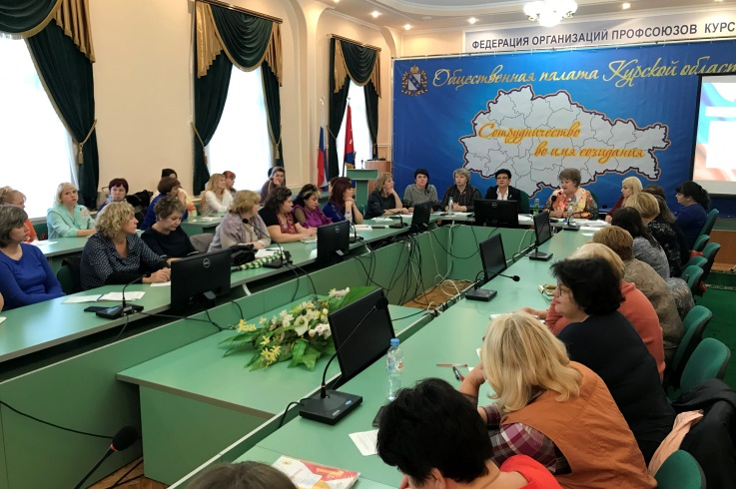
О мониторинге Интернет – пространства Курской городской организации профессионального союза работников народного образования и науки РФ; об итогах областного профсоюзного фотоконкурса «Профсоюзы в действии».
О финансовой отчетности за 2019 год.
О реализации Программы «Оздоровление», о работе фонда «Солидарность» по льготному обеспечению санаторно-курортным лечением членов Профсоюза.
Об обновлении реестра коллективных договоров организаций сферы образования г. Курска.
О соблюдении трудового законодательства в работе образовательной организации.
О новых возможностях и выгодах для членов профсоюза.
О ходе выполнения Отраслевого территориального Соглашения по регулированию социально-трудовых отношений в системе образования города Курска на 2017-2019 годы.
О разработке проекта территориального отраслевого соглашения по регулированию социально – трудовых отношений в сфере образования между комитетом образования города Курска и Курской городской организацией профессионального союза работников народного образования и науки РФ на 2020 – 2022 годы.
Об оценке эффективности работы профсоюзной организации.
О финансовой дисциплине и другие вопросы.
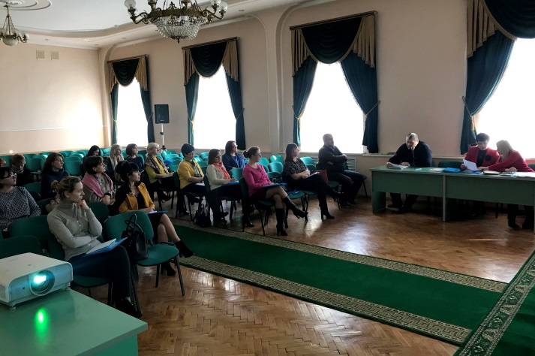
Для вновь избранных председателей ППО был проведен семинар, на котором работники Курского обкома и горкома Профсоюза рассказали о функциях и обязанностях первичной профсоюзной организации, об организации делопроизводства в первичной профсоюзной организации, правовой и финансовой работе, охране труда в профсоюзной организации, роли молодежи в Профсоюзе.
Члены Президиума Курской городской организации Профсоюза приняли участие в августовском совещании работников сферы образования города Курска, а также в торжественном собрании, посвященном празднованию Дня учителя и вручению премии «Признание».
В 2019 году первичные профсоюзные организации приняли участие:
    - в областном фотоконкурсе «Профсоюзы в действии», который проводится ежегодно в целях привлечения внимания общественности и молодежи к деятельности Профсоюза. Победителями областного этапа конкурса «Профсоюзы в действии - 2019» стали:
ППО МБДОУ «Детский сад компенсирующего вида № 102»;
ППО МБОУ «Средняя общеобразовательная школа № 49»;
ППО МБДОУ «Детский сад комбинированного вида № 79»;
ППО ОБОУ «Школа – интернат № 4» г. Курска.
«Средняя общеобразовательная школа № 49» заняла 2 место в вышеуказанном фотоконкурсе на уровне Союза «Федерация организаций профсоюзов Курской области».
    - в областном профсоюзном конкурсе «Лучший коллективный договор» - победителями областного этапа конкурса стали:
в номинации «Организации с численностью работников от 101 до 300 человек» - ППО МБУ ДО «Дворец пионеров и школьников города Курска», ППО МБОУ «Средняя общеобразовательная школа № 61»;
в номинации «Организации с численностью работников до 100 человек» - ППО МБДОУ «Центр развития ребенка – детский сад № 99», ППО МБДОУ «Детский сад комбинированного вида № 50», ППО МБДОУ «Детский сад комбинированного вида № 79».

- РАЗВИТИЕ СОЦИАЛЬНОГО ПАРТНЕРСТВА

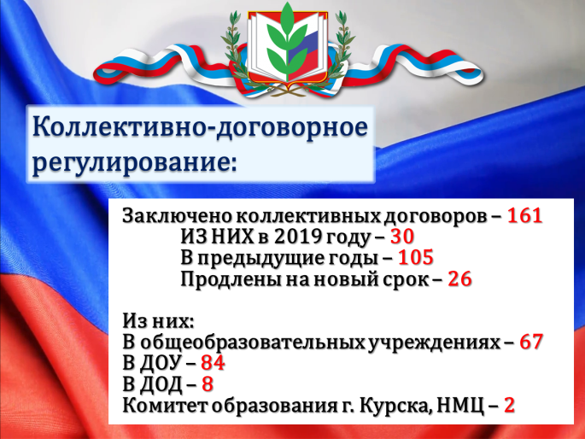
Одним из приоритетных направлений Курской городской организации Профсоюза является организация коллективно-договорного регулирования социально - трудовых отношений, что способствует повышению уровня защиты прав работников образовательных организаций, развитию социального партнёрства.
В 2019 году Курский горком Профсоюза уделял большое внимание развитию и укреплению социального партнерства, выполнению Отраслевого территориального Соглашения по регулированию социально-трудовых отношений в системе образования города Курска на 2017 – 2019 гг., коллективных договоров.
Коллективные договоры действуют во всех 161 ППО (100%): 67 – в средних общеобразовательных организациях, 84 – в дошкольных образовательных организациях, 8 – в организациях дополнительного образования, 2 – в прочих организациях (комитет образования города Курска, МКУ «Научно – методический центр г. Курска»). Все коллективные договоры прошли уведомительную регистрацию в комитете по труду и занятости населения Курской области.
Коллективные договоры обеспечивают стабильную и эффективную деятельность организаций, осуществляющих образовательную деятельность на территории города Курска, усиление социальной защиты, повышение уровня жизни работников сферы образования.
Таким образом, экономическая эффективность коллективных договоров и социального партнерства всех учреждений образования города Курска только в 2019 году составила 6 809 тыс. рублей.
В 2019 году горкомом Профсоюза совместно с комитетом образования города Курска в рамках реализации Указа Президента Российской Федерации от 07.05.2012 № 597 «О мероприятиях по реализации государственной социальной политики» продолжала осуществляться системная работа по повышению фонда оплаты труда работников бюджетной сферы. В условиях совершенствования новой системы оплаты труда осуществлено поэтапное увеличение должностных окладов (ставок) работников, положениями по оплате труда предусмотрено установление персональных повышающих коэффициентов к должностным окладам (ставкам) педагогическим работникам, имеющим первую и высшую квалификационные категории, а также молодым специалистам.
Размер средней заработной платы педагогических работников обеспечивался на уровне средней заработной платы в экономике региона, выполнялись показатели «дорожной карты» для разных категорий педагогических работников.
Соглашением закреплена льготная процедура аттестации на первую и высшую квалификационные категории для педагогических работников, эффективно организующих образовательный процесс, стабильно добивавшихся высокой результативности в работе, принимавших в межаттестационный период активное участие в муниципальных и региональных мероприятиях.
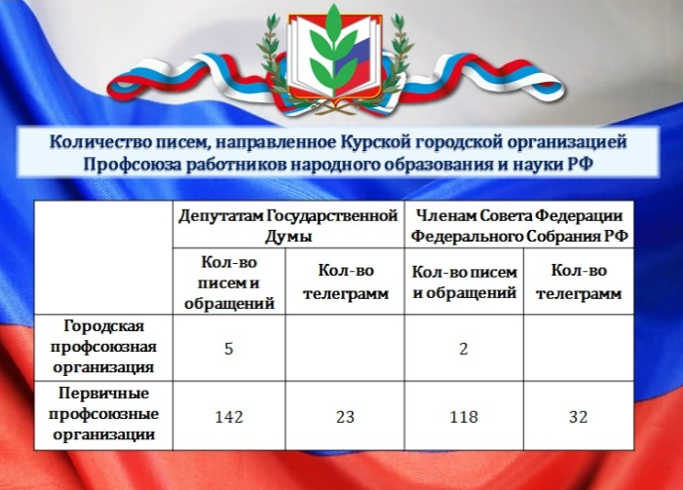
Существенной и востребованной мерой поддержки некоторых педагогических работников являются положения Соглашения, дающие право сохранения размера оплаты труда в случае истечения квалификационной категории на 1 год (имеющим почетные звания, награды, после выхода из отпуска по уходу за ребенком и др.) или на 3 года (педработникам предпенсионного возраста).
Проведена большая работа по разъяснению на совещаниях, семинарах с руководителями образовательных организаций, профактивом полномочий образовательных организаций по рациональному, эффективному, гласному и справедливому распределению фондов оплаты труда.
В сентябре 2019 года на основании постановления Исполнительного комитета Профсоюза от 11 сентября 2019 года № 18 «О позиции Общероссийского Профсоюза образования по вопросам увеличения размеров заработной платы и повышения уровня гарантий по оплате труда педагогических и иных работников образовательных организаций», в соответствии с решением президиума обкома Профсоюза от 18 сентября 2019 года № 25 Курская городская организация Профсоюза приняла участие во Всероссийской Общепрофсоюзной Акции по вопросам ускорения принятия дополнительных мер по повышению заработной платы педагогических работников, поименованных в Указах Президента Российской Федерации от 2012 года, увеличению гарантированной части их заработной платы.
Участие в Акции осуществлялось в форме направления горкомом Профсоюза обращений в адрес Государственной Думы и Совета Федерации Федерального Собрания Российской Федерации, в областную Думу, комитет образования и науки Курской области и др. структуры.
Всего горкомом Профсоюза и первичными профсоюзными организациями было направлено 265 обращений депутатам Государственной Думы, 57 обращений членам Совета Федерации Федерального Собрания.
Кроме того, были организованы мероприятия в рамках Всероссийской Акции «За достойный труд!», на которых затрагивались требования, озвученные в ходе Общепрофсоюзной Акции.
В 2020 году горкому Профсоюза необходимо продолжить работу по совершенствованию отраслевой системы оплаты труда, увеличению тарифной части заработной платы, приравниванию минимальных ставок (окладов) к минимальному размеру оплаты труда, обеспечению роста фондов оплаты труда и реальной заработной платы, корректировке показателей эффективности деятельности образовательных организаций, их руководителей и работников для обеспечения объективной оценки их труда в соответствии с объемом выполняемой работы и мерой ответственности.
Благодаря реальному функционированию системы социального партнерства удалось сохранить и приумножить многие социальные гарантии, меры социальной поддержки работников, установленные ЗКО «Об образовании в Курской области», решениями Курского городского Собрания, Постановлениями Администрации города Курска и закрепленные в Трехстороннем территориальном отраслевом Соглашении на 2017 – 2019 годы, коллективных договорах:
- Повышающий коэффициент в размере 1,3 к должностному окладу (ставке) в течение первых трех лет работы выпускникам, окончившим образовательные организации высшего образования и профессиональные образовательные организации (п. 19 раздела 2 постановления Администрации города Курска от 30.09.2013 № 3345).
- Повышающий коэффициент в размере 1,4 к должностному окладу (ставке) в течение первых трех лет работы выпускникам, окончившим образовательные организации высшего образования и профессиональные образовательные организации с отличием (п. 19 раздела 2 постановления Администрации города Курска от 30.09.2013 № 3345).
В 2019 году воспользовались вышеуказанной льготой 597 молодых педагога.
- Ежемесячная стимулирующая надбавка до 20% должностного оклада (ставки) за наличие государственной награды РФ и почетного звания Российской Федерации, Курской области и города Курска, а также почетные звания «Народный учитель», «Заслуженный учитель» или ведомственные почетные звания (нагрудные знаки) (ст. 30 постановления Администрации города Курска от 29.06.2012 № 2316).
Воспользовались данной льготой в 2019 году 1 247 человек.
- Повышающие коэффициенты к должностному окладу (ставке) за выслугу лет (ст. 63 постановления Администрации города Курска от 22.05.2012 № 799).
- Повышающий коэффициент в размере 0,10 педагогическим работникам за подготовку учеников–победителей Олимпиад, педагогам дополнительного образования за подготовку кружковцев–победителей творческих конкурсов (приложение № 6, п. 9 ст. 30 постановления Администрации города Курска от 20.04.2010 № 1276).
- Повышающие коэффициенты педагогическим работникам образовательных учреждений – за призовые места на международных, республиканских, областных и городских профессиональных смотрах и конкурсах (в течение следующего учебного года с 1 сентября по 31 августа):
1 место – 0,50; 2 место – 0,40; 3 место – 0,30 от должностного оклада.
В 2019 году ежемесячные выплаты получали 187 педагогов.
- Единовременное пособие в размере трех должностных окладов (ставок) при увольнении по собственному желанию в связи с выходом на страховую пенсию по старости (при наличии стажа работы в данном учреждении не менее 10 лет) или выходом на страховую пенсию по инвалидности (независимо от стажа работы в данном учреждении) (п. 84 постановления Администрации города Курска №799 от 20.03.2012 г.) получили в 2019 году 123 педагога.
- Материальная помощь в размере до двух должностных окладов (ставок) за высокие показатели в работе и в связи с юбилейными датами работника (50, 55, 60 лет), в связи с длительной болезнью или несчастьем, постигшим самого работника или его близких родственников (родителей, супругов, детей) (п. 83 постановления Администрации города Курска от 20.03.2012 № 799). Материальную помощь в 2019 году получили 469 работников организаций, осуществляющих образовательную деятельность.
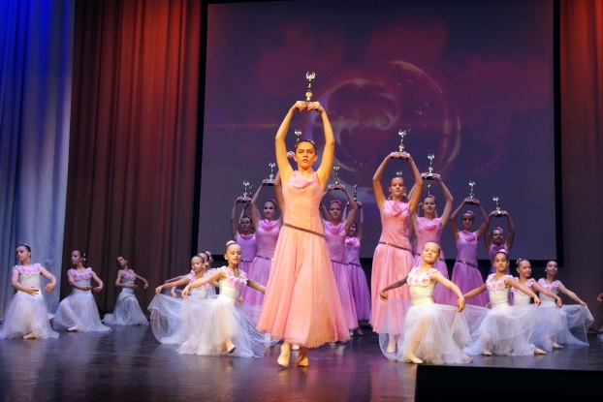
- Возмещение затрат на уплату процентов по кредитам и займам, полученным в российских кредитных организациях на приобретение или строительство жилья нуждающимся в получении жилья или улучшении жилищных условий (постановление Администрации города Курска от 16.09.2008 № 1807) осуществляется 77 педагогическим работникам.
- Общегородская ежегодная премия «Признание» для 21 работника по 7 номинациям (1 место – 50 тысяч; 2 место – 40 тысяч; 3 место – 30 тысяч).
- Доплата педагогическим работникам МДОУ до 12% оклада (ставки) за посещаемость детей свыше 60% (ст. 66 постановления Администрации города Курска от 20.04.2010 № 1276) в 2019 году была осуществлена 330 педагогическим работникам.
- Ежемесячная стимулирующая надбавка до 20% должностного оклада (ставки) за наличие ученой степени кандидата наук (доктора наук) (ст. 30 постановления Администрации города Курска от 29.06.2012 № 2316).
- Предоставление руководящим и педагогическим работникам оплачиваемого отпуска на 3 месяца для завершения работы над кандидатской или докторской диссертациями (п. 85 постановления Администрации города Курска от 20.03.2012 № 799).
- Разовая (единовременная) выплата в размере трех должностных окладов (ставок) руководящим и педагогическим работникам, защитившим кандидатскую или докторскую диссертации, после присвоения звания «кандидат наук», «доктор наук» (п. 85 постановления Администрации города Курска от 20.03.2012 № 799).
Из профсоюзного бюджета в 2019 году выделялись денежные средства для членов профсоюза:
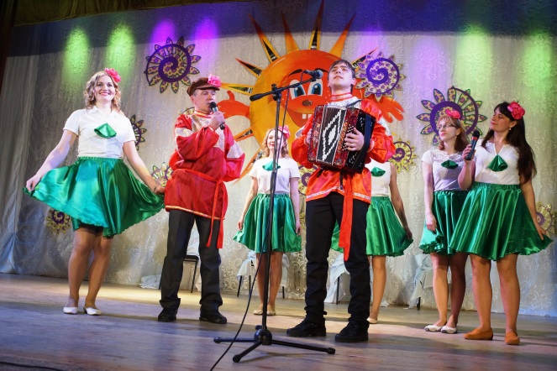
- на компенсацию стоимости путёвок на санаторно-курортное лечение, оздоровление членов профсоюза и их детей;
- на спортивно-оздоровительные мероприятия (туристические слеты, фестиваль «Алый парус», экскурсии, поездки выходного дня и др.);
- на материальную помощь на лечение, покупку дорогостоящих лекарств, операции, лечение и консультации в клиниках других городов;
- на чествование МОУ, ППО членов профсоюза в связи с юбилейными датами;
- на чествование ветеранов педагогического труда МОУ, Клуба Ветеранов педагогического труда Ж/д округа;
- на призы членам профсоюза – победителям профессиональных конкурсов «Учитель года», «Воспитатель года», «Сердце отдаю детям», «Самый классный классный» (1 место – 11 тысяч, 2 место – 10 тысяч, 3 место – 9 тысяч);
- на информационную деятельность (газета ЦС Профсоюза «Мой профсоюз», «Солидарность», газета ФОПКО «Наш взгляд» – в каждую ППО); информационные стенды, уголки, баннеры, методические пособия «В помощь профсоюзному комитету», информационные бюллетени и т.д.);
- на чествование ветеранов Великой Отечественной войны в связи с Днем Великой Победы и Юбилейными датами.
- В 2019 году члены профсоюза пользовались кредитами КПК «Образование» Курской областной организации профсоюза (на лечение, ремонт жилья, обучение детей в образовательных организациях высшего образования и профессиональных образовательных организациях; покупку бытовой техники, мебели и т.д.).
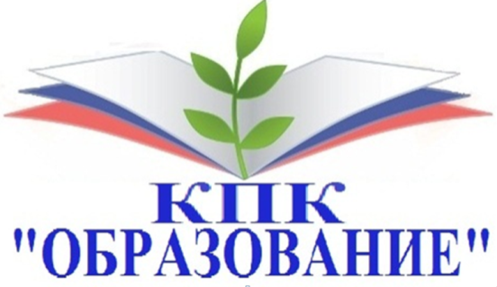
В соответствии с постановлением Президиума горкома Профсоюза от 26.11.2019 г. принято решение провести в течение трех месяцев, начиная с января 2020 года, переговоры по разработке Территориального отраслевого Соглашения на 2020-2022 годы. Новым Соглашением необходимо закрепить и по возможности расширить меры социальной поддержки работников сферы образования города Курска.
IV. ПРАВОЗАЩИТНАЯ ДЕЯТЕЛЬНОСТЬ ПРОФСОЮЗА

Горком профсоюза уделяет большое внимание правовой защите работников отрасли в пределах своей компетенции. Согласно ТК РФ и ФЗ «О профессиональных союзах, их правах и гарантиях деятельности» горком Профсоюза осуществляет контроль за соблюдением работодателями трудового законодательства, состоянием и условиями труда, Территориального отраслевого Соглашения, коллективных договоров, соглашений по охране труда, за обязательным выполнением работодателями представлений и требований правовой и технической инспекций труда.
За 2019 год проведено 237 проверок по вопросам трудового законодательства и других актов, содержащих нормы трудового права. Проверки осуществлялись в течение учебного года, а таже во время приемки готовности образовательных организаций к новому учебному году (июнь - август 2019 года).
Всего за 2019 год осуществлено:
в школах - 97 проверок;
в дошкольных образовательных учреждениях - 126 проверок;
в учреждениях дополнительного образования - 14 проверок.
Все проверки исполнения трудового законодательства осуществлялись правовыми инспекторами горкома профсоюза совместно с председателем горкома профсоюза.
В сентябре – октябре 2019 года была осуществлена региональная тематическая проверка по теме «Соблюдение трудового законодательства при заключении и изменении трудовых договоров». В ходе проверки были проверены:
8 школ: №№ 5, 19, 39, 49, 52, 54, 57, 60;
13 детских садов №№ 5, 6, 10, 11, 12, 14, 15, 16, 17, 18, 19, 105, 120;
1 организация дополнительного образования – Центр детского творчества.
В июне и августе 2019 года во время приемки МОУ к новому 2019–2020 учебному году председателем горкома Профсоюза были проверены в локальные акты ППО, касающиеся защиты социально – трудовых прав работников, охраны труда в образовательных организациях.
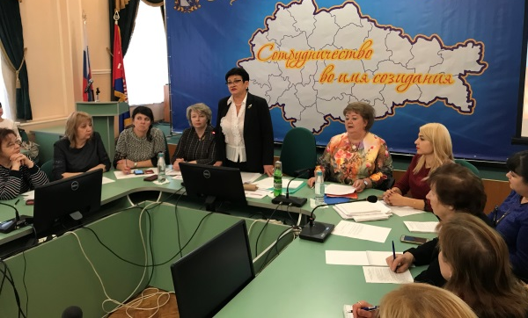
Итоги проверок были обсуждены на семинаре председателей ППО 08.11.2019 г.
Экономическая эффективность правозащитной работы в 2019 году составила 4 млн. 420 тыс. рублей.
Председателем горкома Профсоюза проводится личный прием граждан. В подавляющем большинстве обозначенные в устных обращениях граждан проблемы (распределение стимулирующих выплат, аттестация педагогических кадров, досрочное назначение пенсии педагогических работников, льготы молодым специалистам, возможности улучшения жилищных условий, возможности летнего отдыха, вступление в КПК и другие) решены положительно.
Все замечания, предъявляемые к учреждениям, рассматриваются на совещаниях руководителей МБОУ, председателей ППО, заседаниях Президиума горкома Профсоюза, пленумах горкома Профсоюза, планерках при председателе комитета образования города Курска.

V. ДЕЯТЕЛЬНОСТЬ ПРОФСОЮЗА
ПО ОХРАНЕ ТРУДА

Основными направлениями деятельности Курской городской организации Профсоюза по охране труда в отчетном году являлись:
- расширение форм социального партнерства в сфере обеспечения безопасных условий труда и контроля соблюдения законодательства по охране труда;
- обучение профактива по нормативной правовой базе работы по охране труда;
- общественный контроль соблюдения законодательства по охране труда и обеспечения безопасных и комфортных условий труда;
- мотивация развития и активизации работы по охране труда через организацию конкурсов, смотров по постановке работы по охране труда среди ППО.
- контроль за разработкой (январь-февраль) и выполнением (август, декабрь) ежегодных соглашений по охране труда между первичными профсоюзными организациями и администрациями образовательных организаций.
Вопросы охраны труда в образовательных организациях города Курска находятся на постоянном контроле горкома Профсоюза.
Контроль за состоянием охраны труда в МОУ осуществляется уполномоченными лицами по охране труда, которые имеются во всех учреждениях.
Внештатными техническими инспекторами труда (членами горкома профсоюза) в 2019 году было проведено 322 обследования учреждений образования города Курска. В 43 из них выявлены нарушения и выданы представления. Во время приемки МОУ в июне - августе 2019 года председатель горкома Профсоюза осуществляла проверку состояния охраны труда в МОУ в составе комиссии комитета образования города Курска.
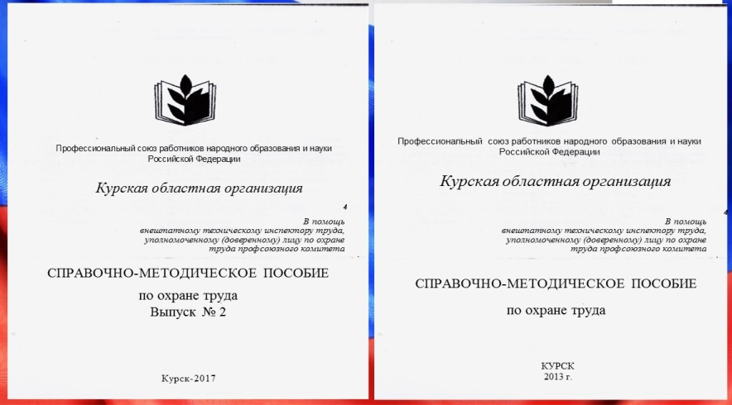
Во всех 161 организации сферы образования города Курска созданы совместные комитеты по охране труда, в которые входят представители профкомов, осуществляется 3-х ступенчатый общественный контроль. Во всех образовательных организациях города Курска, где численность работников более 50 человек, имеются специалисты по охране труда, планомерно проводится специальная оценка условий труда. На семинарах председателей ППО, совещаниях руководителей образовательных организаций уделяется внимание созданию системы управления охраной труда и безопасности жизнедеятельности в организациях (СУОТ), финансированию мероприятий по охране труда.
Все образовательные организации разработали систему управления охраной труда, обеспечили обновление нормативной правовой базы по охране труда, уделяли внимание вопросам здоровьесбережения педагогических работников и профилактики профессиональных заболеваний. Все организации обеспечены методическими пособиями по охране труда, в которых большое внимание уделяется трехступенчатому административно - общественному контролю, наличию в каждой организации журналов трехступенчатого контроля за организацией охраны труда.
Соглашения по охране труда имеются во всех организациях сферы образования города Курска.
В 2019 году несчастных случаев среди работников образовательных учреждений города Курска зафиксировано не было.
На организацию охраны труда в 2019 году израсходовано в целом по отрасли более 17 миллионов рублей.

VI. ФИНАНСОВОЕ ОБЕСПЕЧЕНИЕ ДЕЯТЕЛЬНОСТИ ПРОФСОЮЗА

Ключевой целью финансовой политики Курской городской организации Профсоюза в отчетный период являлось повышение эффективности использования средств на обеспечение деятельности Профсоюза по удовлетворению социально-экономических и профессиональных интересов членов Профсоюза, предоставление им различных социальных услуг и расширение форм материальной поддержки.
На протяжении всего отчетного периода осуществлялся контроль полноты сбора членских профсоюзных взносов, порядка перечисления на банковские счета Профсоюза. Уделялось внимание информированию и разъяснению необходимости централизации денежных средств, созданию различных фондов социального назначения, рационального подхода к расходованию профсоюзных средств.
Валовый сбор членских профсоюзных взносов за отчетный период увеличился на 11 %. Отсутствует задолженность первичных профсоюзных организаций по перечислению членских взносов в вышестоящие организации Профсоюза.

VII. РАБОТА С МОЛОДЁЖЬЮ

Задача повышения эффективности работы профсоюзных организаций по защите социально-экономических интересов молодежи и вовлечения ее в активную профсоюзную деятельность осталась актуальной для решения и в 2019 году. Продолжена работа по формированию молодежного профсоюзного актива городской организации и индивидуальное информирование о работе Курской городской организации Профсоюза молодых работников сферы образования города Курска, а также по формированию системы мероприятий для молодежи, направленных на профессиональный и личностный рост.
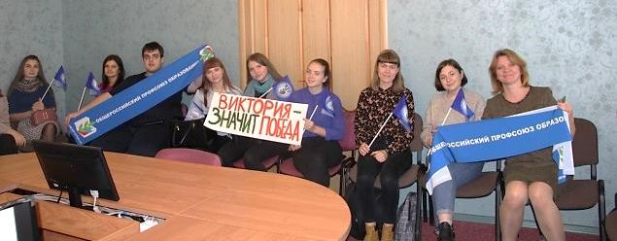
Молодежный совет при Курской городской организации Профсоюза работников народного образования и науки РФ в своем составе насчитывает 12 членов, которые представляют интересы молодых педагогов учреждений сферы образования города Курска. Председателем Молодежного совета с 2019 года является Сеидов Р.Г., заместитель директора по воспитательной работе МБОУ «Средняя общеобразовательная школа № 14» г. Курска.
Работа Молодежного совета осуществляется в соответствии с Положением о Молодежном совете, на основе ежегодного планирования при поддержке городского комитета Профсоюза.
Как и в прежние годы, в отчетном 2019 году Молодежный совет направлял свою деятельность на усиление работы по:
- содействию закреплению молодых специалистов в педагогических коллективах;
- развитию сотрудничества между педагогами разных поколений;
- стимулированию роста профессионального мастерства начинающих педагогов;
- реализации социально-трудовых прав и интересов молодых преподавателей, учителей, воспитателей и педагогов дополнительного образования;
- мотивации профсоюзного членства среди молодёжи.
В течение отчетного года проведено 3 заседания Молодежного совета, на которых рассмотрены следующие актуальные вопросы:
- О задачах Молодежных советов по проведению Года студенчества в Профсоюзе.
- О практике работы Курского городского и областного Молодежных советов.
- О состоянии наставничества в образовательных учреждениях города Курска и участии Молодежных советов в его дальнейшем развитии.
- О практике работы Молодежного совета Курска городской профсоюзной организации по повышению профессионального роста молодых специалистов и развитию их активной жизненной позиции.
- О задачах председателей Молодежных советов по реализации мер социальной поддержки молодых специалистов в связи с завершением действия отраслевых Соглашений и коллективных договоров.
- О взаимодействии Молодежного совета Профсоюза с Администрацией города Курска по вопросам поддержки молодых специалистов.
- Об основных мероприятиях Курской городской профсоюзной организации в 2019-2020 уч. году и роли Молодежных советов в их подготовке и проведении.
На заседаниях Молодежного совета постоянно обобщалась практика работы Молодежных советов ППО, активно использовались элементы обучающих семинаров, мастер-классов.
В целях создания условий для профессиональной адаптации начинающих педагогов Курский городской комитет Профсоюза оказывал активное содействие участию молодежи в профсоюзных конкурсах, Всероссийском конкурсе «Учитель года России - 2019», конкурсе профессионального мастерства «Педагогический дебют», работе окружной площадки «Старт в профессию» (г. Рязань) и Всероссийской педагогической школы (г. Москва), в 5 сессии Молодёжной педагогической школы, проводимых на федеральном, региональном и муниципальном уровнях.
Важным направлением своей работы Курский горком Профсоюза считает развитие различных форм патриотического воспитания молодежи, формирование здорового образа жизни, молодежного досуга, физкультурно-оздоровительной и спортивной работы. Примерами являются участие молодых педагогов в Межрегиональном педагогическом проекте «Алый парус», в автопробеге Центрального федерального округа «За достойный труд!».
В 2019 году большое внимание уделялось организации эффективного взаимодействия молодых специалистов и ветеранов педагогического труда.
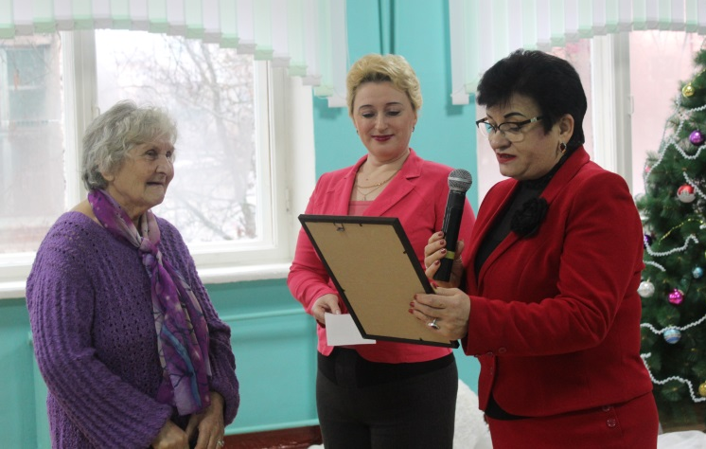
14 января 2020 года на базе МБОУ «Средняя общеобразовательная школа с углубленным изучением отдельных предметов № 38» г. Курска состоялась встреча ветеранов педагогического труда Железнодорожного округа г. Курска с молодежью, на которой ветераны общались с молодым поколением педагогов, старшеклассниками, которым они рассказывали о лучших педагогических традициях, а также о своем жизненном пути. На уровне образовательных организаций проводятся встречи ветеранов педагогического труда с молодежью.
Молодежным советом было инициировано анкетирование, направленное на изучение состояния наставничества в образовательных организациях города, его положительного опыта и проблем реализации. В анкетировании приняли участие молодые специалисты в возрасте от 20 до 35 лет, рассказавшие о лучших наставниках в форме эссе, которые отметили важность наставничества в адаптационный период работы молодого педагога.
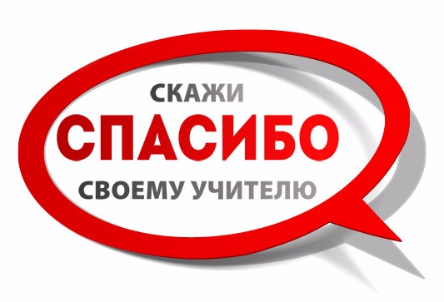
2019 год стал годом продолжения участия Молодежного совета в акции «Скажи СПАСИБО своему УЧИТЕЛЮ!». Члены молодежных советов города Курска, представители муниципальных органов власти и первичных профсоюзных организаций вручали педагогам города письма со словами благодарности от учеников и выпускников прошлых лет. Заполненные чек-листы поступали как во время проведения собственных мероприятий, так и передавались из участвующих в акции Орловской и Брянской областных профсоюзных организаций.
Члены Молодежного совета, а также участники молодежных форумов и школ актива различных уровней подчеркивают, что эти мероприятия способствуют выработке организаторских навыков, формируют лидерские качества, не только развивают умение жить и работать в команде, но и раскрывают индивидуальный творческий потенциал.

VIII. ИНФОРМАЦИОННАЯ РАБОТА

В соответствии с Программой развития деятельности Профсоюза на 2016-2020 гг. одним из важнейших направлений развития Профсоюза является совершенствование информационной составляющей уставной деятельности Профсоюза. На VII съезде Профсоюза было отмечено, что для дальнейшего успешного укрепления взаимодействия с социальными партнёрами, мотивации профсоюзного членства и стимулирования активности членов Профсоюза необходимо вести работу по формированию современного, позитивного имиджа Профсоюза, последовательно совершенствовать информационную работу, опираясь на новейшие информационно-коммуникационные технологии и современные формы и методы связей с общественностью.
Информационная работа является инструментом, обеспечивающим организационное единство Профсоюза. Данная программа призвана выстроить комплексную единую информационную политику, объединяющую технические, кадровые, методические и организационные компоненты.
В 2019 году горкомом Профсоюза была поставлена следующая задача - необходимо, чтобы фактическая деятельность Профсоюза на всех уровнях была не только известна всем членам профсоюзной организации, но и вызывала бы неподдельный интерес и желание соучастия. Поэтому профсоюзная организация каждого уровня должна иметь собственную информационную политику и её реализация становится главным условием существования Профсоюза, одним из самых эффективных способов мотивации профсоюзного членства.
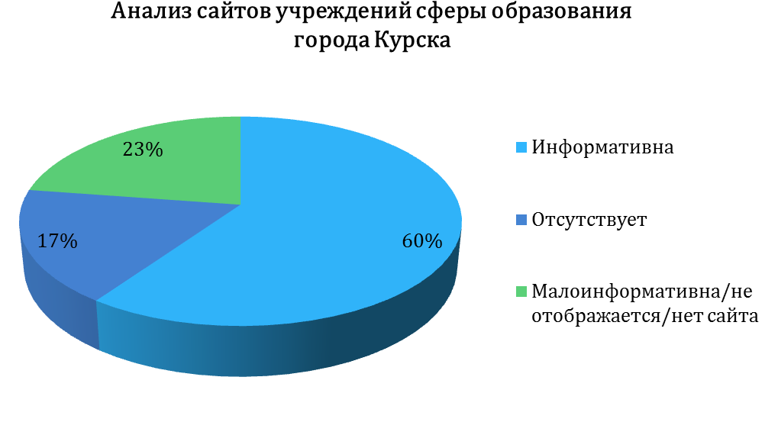
В связи с всесторонней цифровизацией жизни, профсоюзного уголка, как единственного источника информации о Профсоюзе, уже недостаточно. Вследствие чего одной из важнейших задач в привлечении в профсоюз молодежи, работников сферы образования является существование интернет – ресурсов ППО.
Горком Профсоюза регулярно проводится мониторинг сайтов учреждений образования города Курска на предмет наличия профсоюзных страничек, качество и актуальность подаваемой информации, ее наглядность.
Всего 60% сайтов всех образовательных учреждений города Курска имеют полноценные профсоюзные странички с качественной и наглядной информацией. У 17% организаций отсутствует профсоюзная страничка, а еще у 23% организаций она малоинформативна.
64 учреждения образования города Курска (40%) не имеют на своем сайте качественно и наглядно оформленного раздела о профсоюзе. Это, в свою очередь, затрудняет получение членами коллективов этих и других организаций информации о том, что такое профсоюз, для чего он нужен, какую работу проводит и почему необходимо в него вступать.
В 2020 году горкому Профсоюза необходимо проводить работу среди председателей ППО по повышению эффективности информационной работы первичных профорганизаций, обобщать опыт лучших ППО.
Горкомом Профсоюза регулярно ведется работа по наполнению актуальными материалами сайта Курской городской организации Профсоюза.
Первичными профсоюзными организациями (ОБОУ «Школа – интернат № 4») готовятся материалы для публикации в профсоюзных изданиях «Наш взгляд», «Мой профсоюз». В мобильных сетях сформирована группа председателей «первичек».
Организована подписная компания на газеты «Мой профсоюз», «Наш взгляд», «Солидарность». Подготовлены и розданы в первичные профсоюзные организации информационные листовки «Я – руководитель. Нужен ли мне профсоюз?», Памятка молодому специалисту. Подготовлены баннер с фотоматериалами и брошюра «Отчет Курской городской организации профессионального союза работников народного образования и науки РФ в цифрах и фактах», а также брошюры с методическими материалами «Отчеты и выборы в профсоюзе», «Информационная работа в профсоюзной организации», «Рекомендации по подготовке и заключению коллективного договора общеобразовательной организации».

IX. МЕРОПРИЯТИЯ ПО ПОВЫШЕНИЮ МОТИВАЦИИ ПРОФСОЮЗНОГО ЧЛЕНСТВА: ОХРАНА И УКРЕПЛЕНИЕ ЗДОРОВЬЯ, ОРГАНИЗАЦИЯ ДОСУГА ЧЛЕНОВ ПРОФСОЮЗА (АКЦИИ, СОРЕВНОВАНИЯ)

Программа «Оздоровление» Курской городской организации Профсоюза на 2016 – 2020гг. (далее - Программа) разработана в соответствии с Федеральными законами «Об общественных объединениях от 19 мая 1995 года № 82-ФЗ, «О профессиональных союзах, их правах и гарантиях деятельности» от 12.01.1996 № 10-ФЗ, Уставом Профсоюза работников народного образования и науки Российской Федерации, Программой Курской областной организации Профсоюза работников народного образования и науки РФ «Оздоровление» на 2016 – 2020 гг.».
Оздоровление и отдых членов профсоюза являются актуальными для профсоюзной организации любого уровня в связи со снижением в данном вопросе обязательств государства и работодателей.
Программа предполагает реализацию системы мер по оздоровлению членов Профсоюза, в том числе: создание консолидированного фонда, средства которого предназначены для удешевления оздоровления и отдыха членов профсоюза на условиях софинансирования с местными и первичными профсоюзными организациями.
Целью Программы является оказание социальной поддержки членам профсоюза, повышение доступности лечения, оздоровления и отдыха, расширение спектра медицинских услуг для членов профсоюза, повышение мотивации профсоюзного членства.
Горком Профсоюза уделяет постоянное внимание оздоровлению членов профсоюза и их детей. Согласно договору горкома и администрации лечебно - оздоровительного комплекса «Виамонд» (г. Сочи) по льготным путевкам в 2019 году отдохнули 64 члена профсоюза, 106 членов профсоюза отдохнули на базе отдыха «Фаворит» в Туапсе согласно софинансированию (15% (276 800 руб.) оплатил Горком, 15% (254 400 руб.) – обком Профсоюза, 10% (179 200 руб.) - ППО, 60% - сам член профсоюза).
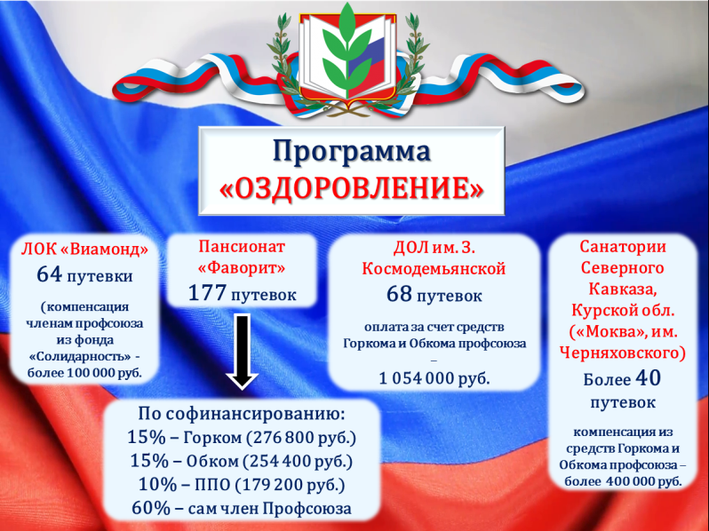
Более 100 членов профсоюза получили лечение в местных здравницах «Моква» и «Санаторий им. Черняховского» по льготным путевкам (цена снижена на 20%), здравницах Северного Кавказа, «Дон» (Воронежская область) и других регионов с компенсацией стоимости путевок из фонда «Солидарность», созданного при горкоме Профсоюза для возмещения членам профсоюза расходов на лечение в санаториях, клиниках, на покупку дорогостоящих лекарств и др.
68 детей членов профсоюза отдохнули летом 2019 года в летнем оздоровительном лагере им. Зои Космодемьянской на смене «Мы – будущее профсоюза» по бесплатным путевкам, а также в лагере «Орленок» - 1 чел., из которых 30 путевок были закуплены за счет средств профсоюзного бюджета горкома профсоюза.
В 2019 году из фонда «Солидарность» выделено членам профсоюза 610 900 рублей:
на санаторно-курортное лечение – 293 900 руб.;
на материальную помощь в связи с лечением в стационарах, на операции, покупку дорогостоящих лекарств и др. – 317 000 руб.
Из профсоюзного бюджета в 2019 году также выделялись денежные средства для членов профсоюза:
на информационно-пропагандистскую работу горком выделил 602 500 рублей (подписка на газеты «Мой профсоюз», «Наш взгляд» и другие на все ППО, печать информационных листовок, брошюр в помощь профсоюзному активу);
на обучение профсоюзного актива горком выделил 654 000 рублей. На организацию работы с молодежью - 394 000 тысяч рублей;
на культурно-массовую работу (юбилеи, награждения, конкурсы) выделено 4 321 900 рублей;
на спортивную работу выделено 316 510 рублей;
на проведение конкурсов профессионального мастерства (призы победителям и др.) выделено 278 800 рублей.
Все профсоюзные средства использованы на реализацию уставных целей и задач.
В 2019 году Курская городская организация и все ППО продолжали деятельность по повышению эффективности работы по защите трудовых прав, социально-экономических и профессиональных интересов членов профсоюза, созданию современных безопасных условий труда для педагогических работников, обеспечению их прав на повышение квалификации, социальную и материальную поддержку молодых специалистов, развитие наставничества, расширение информационного пространства в Профсоюзе на основе использования новых PR-технологий с целью активизации работы по укреплению положительного имиджа профсоюза и усилению мотивации профсоюзного членства, дальнейшего повышения активности членов профсоюза.
Среди положительных аспектов проделанной работы горкома профсоюза за 2019 год следует выделить: повышение профессионализма профсоюзного актива, развитие социального партнерства и информационной работы, рост качества организационно - уставной деятельности, внедрение инновационных форм работы.
В тоже время в 2020 году необходимо обеспечить рост количества ППО с высоким уровнем профсоюзного членства, активизировать работу с молодежью, укрепить и повысить правовую компетентность председателей первичных профсоюзных организаций. Работа по повышению эффективности деятельности первичных профсоюзных организаций в 2020 году будет продолжена.
Курский городской комитет Профсоюза благодарит председателей первичных профсоюзных организаций, профкомы организаций за проделанную в 2019 году работу, а также всех членов Профсоюза, которые сохраняют верность ценностям профсоюзного движении, за доверие и веру в солидарность и единство в отстаивании своих трудовых прав. Только в единстве коллектива – сила, только вместе можно чего- либо добиться.

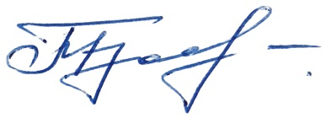
Председатель Курской
городской организации Профсоюза М.В. Боева

